FACULTAD DE INGENIERÍA INDUSTRIAL Y DE SISTEMAS
ESCUELA PROFESIONAL DE INGENIERÍA DE SISTEMAS

INFORMES CIBERSEGURIDAD
Curso:
CIBERSEGURIDAD
Docente:
HERNAN OSWALDO VILLAFUERTE BARRETO
Autor
MAYTA LAURA ENZO IVAN

CIBERSEGURIDAD MESH VS. DEFENSA EN PROFUNDIDAD

1. Introducción
La evolución de las tecnologías digitales ha transformado la forma en que las organizaciones gestionan su seguridad. Antes, la mayoría de los recursos informáticos se encontraban dentro de una red corporativa protegida por un perímetro definido. En este contexto surgió la Defensa en Profundidad (Defense in Depth), un enfoque basado en múltiples capas de seguridad.
Sin embargo, con la adopción de la nube, el trabajo remoto, los dispositivos móviles y las aplicaciones SaaS, el perímetro tradicional ha perdido relevancia. Como respuesta a estos nuevos desafíos apareció el concepto de Cybersecurity Mesh (Malla de Ciberseguridad), que propone una seguridad distribuida y centrada en cada activo.
2. Defensa en Profundidad
La Defensa en Profundidad es una estrategia de seguridad que consiste en implementar múltiples capas de protección para dificultar que un atacante alcance los activos críticos de una organización.
2.1 Arquitectura
La arquitectura es jerárquica y basada en perímetros.
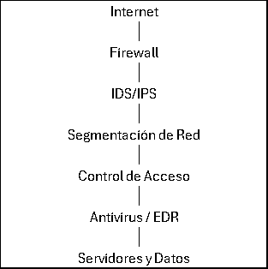
Cada capa actúa como una barrera adicional frente a amenazas externas e internas.
2.2 Componentes Principales
- Seguridad Física
  - Protección de instalaciones, servidores y centros de datos.
- Seguridad Perimetral
  - Uso de firewalls, proxies y filtros de tráfico.
- Seguridad de Red
  - Segmentación de redes y monitoreo del tráfico.
- Seguridad de Endpoints
  - Protección de computadoras, dispositivos móviles y servidores.
- Gestión de Identidades
  - Control de usuarios, roles y privilegios.
- Protección de Datos
  - Cifrado, respaldos y prevención de pérdida de información.
2.3 Ventajas
- Simplicidad conceptual
  - Es fácil de entender y aplicar.
- Redundancia de protección
  - Múltiples barreras reducen la probabilidad de un compromiso exitoso.
- Madurez tecnológica
  - Existe una gran cantidad de herramientas y metodologías consolidadas.
- Cumplimiento normativo
  - Se adapta fácilmente a numerosos estándares y regulaciones.
2.4 Desventajas
- Dependencia del perímetro
  - Asume que existe una frontera clara entre lo interno y lo externo.
- Menor flexibilidad
  - Puede resultar compleja en entornos híbridos o multinube.
- Gestión fragmentada
  - Cada capa puede utilizar herramientas diferentes con poca integración.
- Escalabilidad limitada
  - A medida que aumentan los activos distribuidos, la administración se vuelve más compleja.
2.5 Casos de Aplicación
Es especialmente útil en:
- Organizaciones con infraestructura local (On-Premise).
- Redes corporativas tradicionales.
- Instituciones gubernamentales.
- Centros de datos privados.
- Entornos industriales con infraestructura centralizada.

3. Ciberseguridad Mesh
Mesh es una arquitectura moderna que distribuye los controles de seguridad alrededor de cada activo digital, independientemente de su ubicación.
3.1 Arquitectura
En lugar de proteger un único perímetro, cada activo cuenta con mecanismos de protección propios e interconectados.

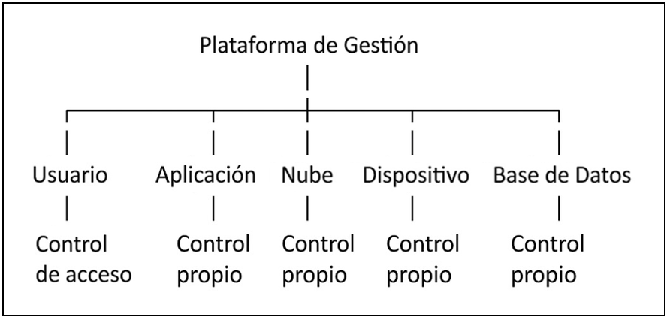
Todos los controles comparten información y políticas de seguridad.
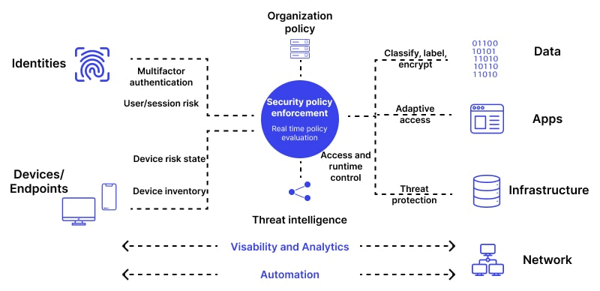
3.2 Componentes Principales
- Gestión de Identidad (IAM)
  - Verificación continua de usuarios y dispositivos.
- Zero Trust
  - Ningún usuario o dispositivo es confiable por defecto.
- Seguridad en la Nube
  - Protección de recursos distribuidos en diferentes proveedores cloud.
- Integración de Herramientas
  - Intercambio de información entre sistemas de seguridad.
- Automatización
  - Respuesta rápida ante incidentes mediante políticas automáticas.
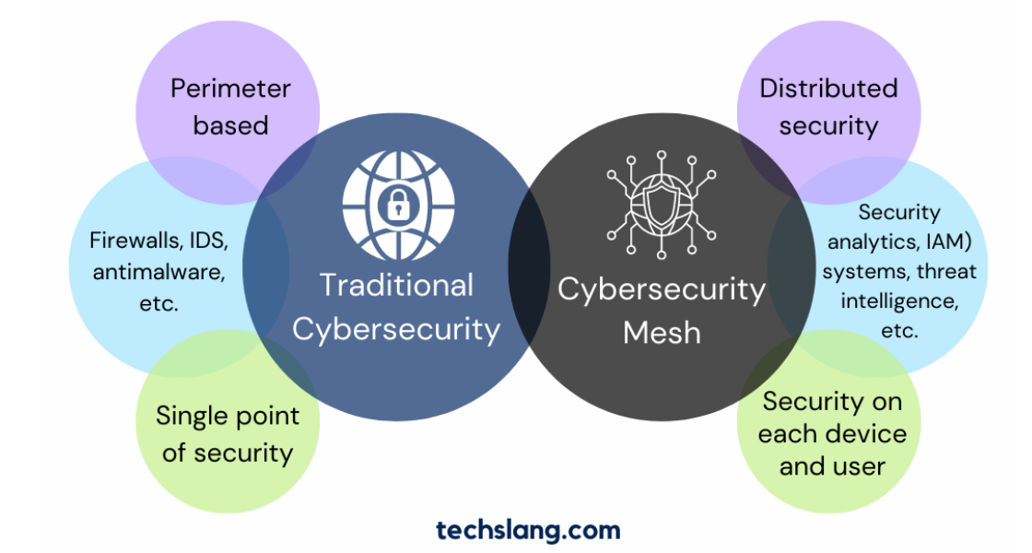
3.3 Ventajas
- Adaptabilidad
  - Funciona eficientemente en entornos distribuidos y dinámicos.
- Mayor visibilidad
  - Permite monitorear activos ubicados en distintas plataformas.
- Escalabilidad
  - Se adapta fácilmente al crecimiento de la infraestructura.
- Integración
  - Facilita la coordinación entre diferentes soluciones de seguridad.
- Compatible con Zero Trust
  - Complementa perfectamente los modelos modernos de confianza cero.
3.4 Desventajas
- Mayor complejidad inicial
  - Su implementación requiere planificación y madurez tecnológica.
- Costos de integración
  - Puede ser necesario actualizar o reemplazar herramientas existentes.
- Dependencia tecnológica
  - Requiere soluciones interoperables y estándares de comunicación.
- Capacitación especializada
  - Los equipos deben adquirir conocimientos sobre arquitecturas distribuidas.
3.5 Casos de Aplicación
Resulta especialmente adecuado para:
- Infraestructuras multinube.
- Organizaciones con trabajo remoto.
- Empresas con aplicaciones SaaS.
- Ecosistemas de microservicios.
- Grandes corporaciones con activos distribuidos globalmente.
4. Comparación entre ambos enfoques:

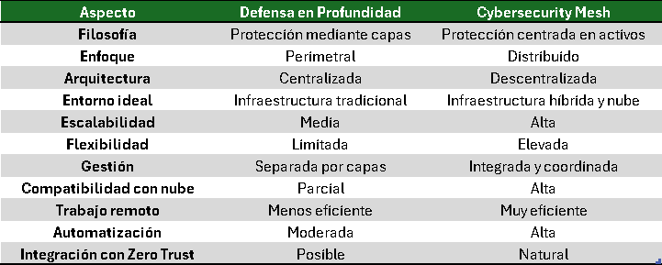

5. Ejemplo
5.1 Defensa en Profundidad
Una empresa posee:
- Oficina física.
- Servidores internos.
- Red corporativa cerrada.
Implementa:
- Firewall.
- IDS/IPS.
- Segmentación de red.
- Antivirus.
- Control de acceso.
El atacante debe superar varias barreras antes de llegar a la información crítica.
5.2 Ciberseguridad Mesh
La misma empresa ahora utiliza:
- Microsoft 365.
- AWS.
- Aplicaciones SaaS.
- Empleados remotos.
Cada recurso cuenta con:
- Autenticación multifactor.
- Políticas Zero Trust.
- Monitoreo continuo.
- Controles de acceso independientes.
La seguridad sigue al usuario y al recurso, sin importar dónde se encuentren.
6. Conclusión
La defensa en profundidad representa la base de la ciberseguridad tradicional y continúa siendo un principio fundamental para proteger sistemas mediante múltiples capas de seguridad. Sin embargo, fue diseñada para entornos donde existía un perímetro claramente definido.
Por otro lado, Mesh surge como una evolución adaptada a los desafíos actuales de la transformación digital, caracterizados por la nube, el trabajo remoto y la distribución de activos tecnológicos. Su enfoque se centra en proteger cada recurso individualmente y conectar todos los controles de seguridad de manera coordinada.
Actualmente, las organizaciones más avanzadas no consideran ambos enfoques como alternativas excluyentes, sino como estrategias complementarias. La tendencia es combinar la robustez de la Defensa en Profundidad con la flexibilidad y escalabilidad que ofrece Mesh para construir arquitecturas de seguridad más resilientes y adaptadas al entorno moderno.

